项目编号：0009-2018-2021

审核员现场审核记录
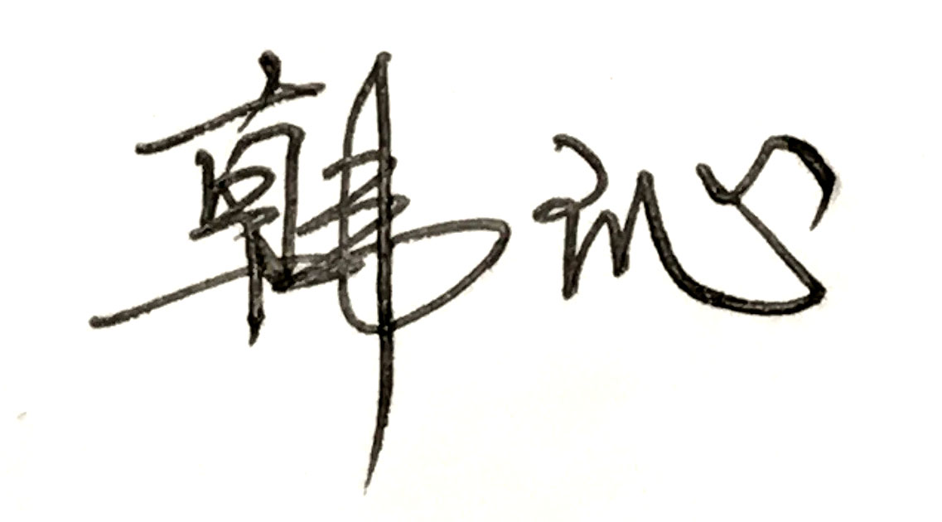
企业名称： 江苏九洲新材料科技有限公司
审 核 员： 审核日期： 2021年12月05日
序号 | 审核内容  及抽样要求 | 对应的  标准条款 | 审核记录及说明 | 审核部门 | 是否列入  不符合项
1 | 了解企业建立测量管理体系一年来的运行情况？企业的产品质量、测量设备和测量过程是否持续满足顾客的测量要求？  企业建立测量体系后取得了哪些成绩？  企业在产品质量、物料交接、能源、安全、现场管理等方面是否有顾客投诉、纠纷、处理等状况。  对投诉的处理情况：  企业组织机构有否变更？产品有否增加？ | 5.2顾客为关注焦点 | 企业测量管理体系一年来的运行基本正常、适宜，符合体系要求，体系运行是有效的。  测量设备、设施充分和测量过程有效监控都能够持续满足顾客的测量要求。  企业建立测量体系对企业管理水平提高、内部产品质量稳定提供了保证，对产品性能改进和新产品研发提供了有力支持，对外部市场推广，企业评比加分等起到重要作用。企业重点工作：制定各类计量器具的作业指导书，规范测量过程的标准化和测量设备的维护。  企业在产品质量、物料交接、能源、安全、现场管理等方面较好，未见到顾客投诉、纠纷等情况。  企业未有违反法律、法规问题和产品质量问题的投诉或重大质量事故发生。企业体系组织机构没有变更，产品类型没有增加，未见新增关键测量过程。 | 管理层  质量部  生技部  市场部 | 否
2 | 企业是否制定质量目标。是否分解到各部门。是否有具体指标，是否可测量和考核？查考核记录。 | 5.3质量目标 | 企业制定了13项计量目标已分解到质量部、综合部、生技部，有具体指标可测量，按目标、完成情况进行统计，查2021年目标完成检查表，记录内容全，按年度统计，计量目标管理满足要求。 | 质量部  生技部  综合部 | 否
3 | 企业管理评审的时间？是单独评审还是和其它体系一起？  企业最高管理者是否主持审评？频次？  是否评审体系的适宜性、适应内外环境变化的能力。充分性：过程识别控制程度。有效性：评价体系改进机会和变更的需求。解决问题有哪些？ | 5.4管理评审 | 企业于2021年11月30日开展了测量管理体系评审，是单独进行了评审。管理评审会议由总经理刘跃庆主持，相关各部门负责人和计量管理负责人参加。会议对内审情况、质量目标完成情况、体系文件的适宜性、职责的分配、年度计划、过程控制等进行了评审，指出了不足与改进。会议肯定了公司测量管理体系的充分性、有效性和适宜性。形成了管理评审报告。对公司测量管理体系目前存在的测量设备操作规程不完善，规范测量过程的标准化和测量设备的维护落实了整改部门。 | 管理层  质量部  生技部  市场部  综合部 | 否
4 | 企业对提供测量设备和辅助材料、消耗性材料和提供服务的外部供方如何识别、选择、评价和监视？ | 6.4外部供方 | 质量部对测量设备和材料供应商建立合格供方清单，收集了相关资质，并按照要求保存评价记录。  质量部提供测量设备检定/校准机构的合格供方清单，企业所有计量器具均送姜堰区产品质量综合检验检测中心、无锡市计量测试院进行周期检定和校准。 | 质量部 | 否
5 | 抽查企业(4-5)台件测量设备是否处于有效的校准状态？  是否有计量确认状态标识  使用环境条件是否满足要求？是否需要修正？  测量设备的有关信息是否和检定证书台账信息一致。测量设备使用环境条件是否满足要求？ | 6.2.4标识  6.3.1测量设备  6.3.2环境  7.3.2溯源性 | 抽查生技部生产现场，测量设备有计量确认标识，标识填写规范，分类正确，符合标准要求。  查生产部：  编号为13204的电子天平，2020年12月30日检定合格，检定周期为12个月；  编号为00820的定碳定硫分析仪，2021年01月18日校准合格；  编号为E1的绝缘电阻表，2020年12月30日校准合格；  编号为L3的外径千分尺，2020年12月30日检定合格；  编号为F1的液压式万能试验机，2020年12月30日检定合格；  以上所查测量设备经姜堰区产品质量综合检验检测中心、无锡市计量测试院检定／校准，测量设备使用环境条件满足要求。  测量设备的有关信息和检定／校准证书信息一致。详见《溯源抽查表》符合标准要求。 | 生技部  质量部 | 否
6 | 抽查(2-3) 台件关键测量过程测量要求识别是否正确？配备的测量设备是否经过检定/校准和验证，证方法是否正确？部门对验证不合格测量设备如何处理？ | 7.1.计量确认 | 抽查：钢丝直径、元素含量、产品拉力测试测量过程，要求已识别，测量设备检定/校准合格，验证满足要求，重点查看钢丝直径测量过程，计量要求导出及验证方法正确，测量设备满足测量过程预期使用要求。详见《计量要求导出及验证记录表》。  针对不合格测量设备，企业先粘贴禁用标识，报质量部维修或报废处理。符合文件要求。 | 质量部 | 否
7 | 企业是否有新增关键测量过程?抽查(1-2)个新增关键测量过程或原有关键测量过程是否编制控制规范进行控制、有效性确认？ | 7.2测量过程 | 企业本年度未见新增关键测量过程。现场查验已识别的重要、关键测量过程：直径、绝缘电阻、元素含量、拉力等均有控制规范进行控制，并能按照规范要求进行相应的确认和监视。 | 质量部 | 否
8 | 是否对关键过程进行了测量不确定度评定？ | 7.3测量不确定度 | 现场重点抽查了钢丝直径测量过程的不确定度评定，经验证评定正确，详见附件1：测量过程不确定度评定。 | 质量部 | 否
9 | 就顾客的计量要求是否已满足来监视有关顾客满意的信息。 | 8.2.2顾客满意 | 企业编制了Q/JZ.02-2017《顾客满意度收集分析控制程序》文件，采用顾客满意度调查表的方式对顾客进行满意度调查。查市场部提供了2020年顾客满意度调查表，每年进行一次统计分析,符合要求。 | 市场部 | 否
10 | 企业每年进行几次测量体系内审？单独审还是结合审核？ | 8.2.3测量管理体系审核 | 企业于2021年11月20日单独组织了测量管理体系内审工作，对公司6个部门及生产车间进行了全要素的审核，未发现一般不符合项。内审首末次会议由管理者代表主持，内审组织规范、审核记录符合要求。 | 管理层  质量部  生技部  市场部  综合部  财务部 | 否
11 | 企业是否对计量确认过程和测量过程按照计划频次进行持续监视？ | 8.2.4测量管理体系的监视 | 公司制定了Q/JZ.18-2017《测量管理体系审核和监视管理程序》，对列入体系管理的重要测量过程和测量设备计量确认过程能够按照《测量过程控制规范》规定的频次进行监视。 | 质量部 | 否

12 | 企业对上年审核中发现的不符合是否进行纠正？是否制定纠正措施？验证是否满足要求。检查不合格控制的有效性。 | 8.3不合格控制 | 上年度监督审核未开具不符合项。  本次监督审核未开具不符合项，未发现严重或系统性的不符合情况。  生产过程中针对不合格能够按照Q/JZ.19-2017《不合格管理控制程序》进行控制。 | 质量部 | 否
13 | 企业和部门对内外审中发现不合格如何采取纠正和纠正措施？查阅纠正和预防措施记录，检查其符合性和有效性。 | 8.4改进 | 企业对生产过程中开具的不合格采取了纠正措施，查阅不合格报告，企业通过对不合格原因对测量过程的影响分析，制定纠正措施及预防措施，跟踪实施状况的方式进行有效性验证。符合要求。 | 质量部 | 否
14 | 计量单位使用情况？检查强制检定计划，并抽样检查计划实施的情况。 | 计量法制要求 | 企业基本能采用法定计量单位。企业计量器具共25台，无强制检定计量器具，计量器具均能按照周检计划进行溯源，溯源管理较好。 | 质量部 | 否
15 | 企业能源主要品种？年消耗标煤？是否是重点用能单位？ | GB17167－2006 | 企业不是重点能耗单位，能源消耗由财务部管理，查：编号：ER6.1.2-06《水（电）资源月用量统计表（2020）》能源用量数据，主要消耗电能，2020年1-12月消耗电量：750万度, 折算标准煤用量921.8吨标煤，企业配备电能总表0.5S级。符合GB17167-2006的要求。 | 财务部 | 否
16 | 公司对标志的使用，符合相关标准和规定。公司测量管理体系认证证书  是否用于企业形象广告宣传：对企业产品招投标有哪些帮助？ | 认证证书标识的使用 | 公司对证书的使用，符合相关标准和规定。公司测量管理体系认证证书用于：企业形象宣传、对内产品质量提升、与同行之间竞争、企业评比加分都起到了重要作用。 | 市场部  质量部 | 否

